**Міністерство освіти і науки України**

**Львівський національний університет імені Івана Франка**

**Факультет електроніки та комп'ютерних технологій**

**Звіт**

Про виконання лабораторної роботи №1

**“Основи алгоритмізації. Найпростіші алгоритми”**

Виконав:

Студента групи ФеП-11

**Поцелуйко Назарій**

Викладач:

**асист. Фесюк А.В.**

Львів – 2024

***Мета*:** Опанувати основи, поняття та принципи побудови аглоритмів. Навчитися самостійно складати найпростіші алгоритми розв’язку математичних рівнянь.

***Завдання 1***

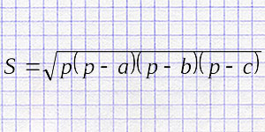

Формула площі трикутника, заданого довжинами його сторін.

***Завдання 2***

Отже, мені потрібно знайти площу трикутнкиа за вирахуванням півпериметра.

За формулою від півпериметра віднімаємо кожну сторону і потім знаходимо добуток з корнем від півпериметра і в результаті отримаємо площу трикутника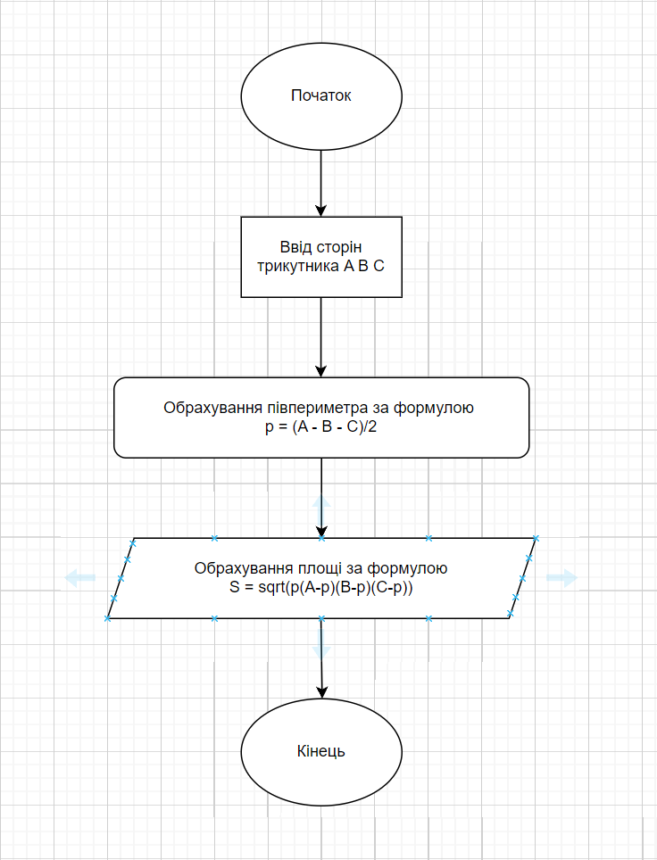

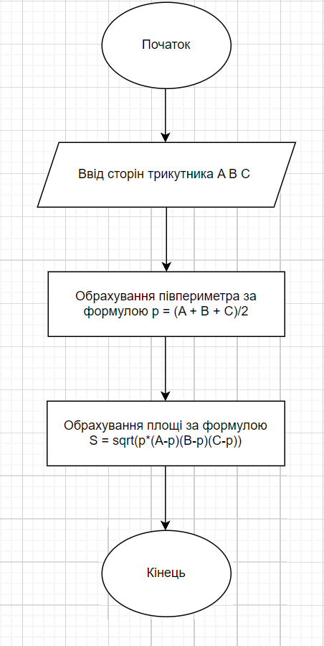

Висновок: Отже, вивчивши поняття алгоритму, я опанував його основи та принципи і на практиці навчився складати найпростіші алгоритми.